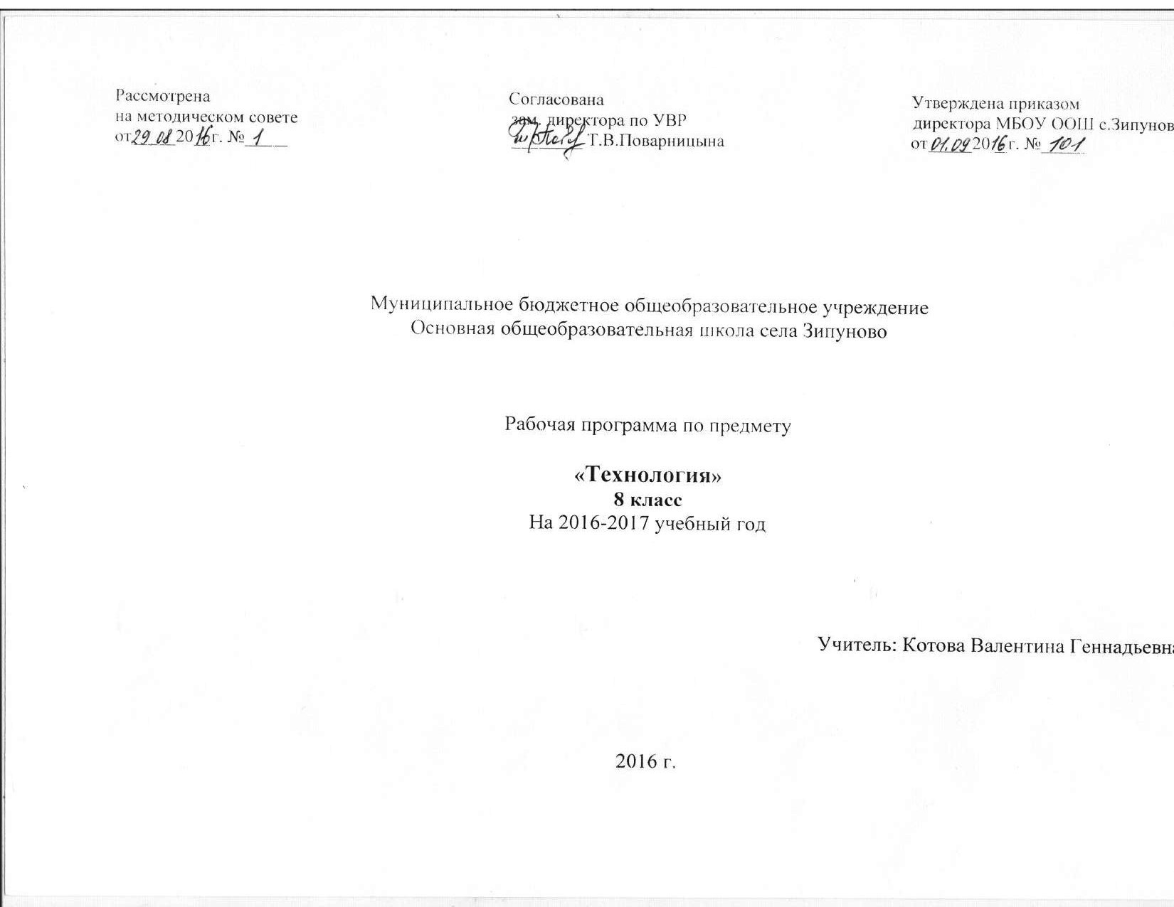

Пояснительная записка.

Рабочая программа составлена на основе Государственных стандартов общего образования 2004 г., Примерной программы основного общего образования по технологии «Культура дома, технология обработки ткани и пищевых продуктов» 2008 г. и Программы для общеобразовательных учреждений, рекомендованной Департаментом общего среднего образования Министерства образования Российской Федерации 2006 г. под редакцией О.А. Кожиной,
Тип программы: адаптированная.
Учебник для учащихся: «Технология», автора Симоненко В.Д., 1999 г. Всего по учебному плану: 35 часов по 1 часу в неделю.
Цель образовательной области « Технология» - подготовка учащихся к самостоятельной трудовой жизни в условиях рыночной экономики.
Задачи:
- Формирование у учащихся качеств думающей, активно действующей и легко адаптирующей личности, которые необходимы для деятельности в новых социально- экономических условиях, начиная от определения потребностей в продукции в продукции до ее реализации.
- Формирование творческого отношения к качественному осуществлению трудовой деятельности.
- Подготовка учащихся к осознанному профессиональному самоопределению.
- Развитие разносторонних качеств личности и способности профессиональной адаптации к изменяющимся социально- экономическим условиям.
Учебный материал, заложенный в программе, предполагает организацию самостоятельной работы школьников в виде выполнения проектов, ведения домашней экономики, знакомство с устройством и техникой безопасности домашних электроприборов, приготовление блюд и выполнение правил личной гигиены. .
Основная часть учебного времени отводиться на практическую деятельность – овладение общетрудовыми умениями и навыками. Выбор практических работ учитывает имеющиеся для обработки материалы. Наряду с традиционными методами обучения применяется метод проектов. На занятиях присутствуют мальчики и девочки, поэтому из программы убраны темы вязание крючком,вышивание.
В программе имеются следующие разделы: домашняя экономика, электричество в нашем доме, технология обработки пищевых продуктов, личная гигиена, уход за одеждой.

Требования к уровню подготовки учащихся 8 класса
Должны знать:
– понятия технического творчества, законы и закономерности строения и развития техники; методы технического творчества;
– основы бизнес-планирования;
– потребности семьи, иерархию человеческих потребностей;
– понятие профессиональной деятельности; разделение и специализации труда, сферы, отрасли, предметы и процесс профессиональной деятельности;
– основные виды художественной обработки материалов.
Должны уметь:
– проводить анализ творческих объектов, использовать различные методы технического творчества в создании новых объектов;
– проводить расчеты и обоснование создания ученического предприятия;
– выполнять эскизные работы проекта;
– выбирать, обосновывать и выполнять индивидуальный творческий проект;
-соблюдать правила безопасного труда при работе с электрическими приборами пользующиеся дома;
– правильно организовывать учебное место.
Должны владеть компетенциями:
– учебно-исследовательскими (умение решать учебные проблемы в ходе исследования, умение связывать воедино разрозненные части знания, умение извлекать пользу из образовательного опыта, умение находить и обрабатывать информацию);
– информационно-коммуникативными (умение работать с различными источниками информации, умение выслушивать и принимать во внимание взгляды других людей, умение дискутировать и защищать свою точку зрения, умение презентовать результаты исследования, умение самовыражать себя в творческой работе, сотрудничать и работать в команде);
– социальными (умение видеть связи между настоящими и прошлыми событиями, умение самостоятельно принимать решения, умение сделать посильный вклад в коллективный проект, умение организовывать свою деятельность);
– эмоционально-ценностными (умение генерировать новые решения, умение быть упорным и стойким перед возникшими трудностями, умение понимать и относиться толерантно к произведениям искусства и литературы).

Тематическое планирование.

Раздел | Часы | Прак.раб. | контроль
1.Домашняя экономика | 13 |  | тест
2.Электричество в нашем доме. | 10 | 2 | Тест, плакат
3.Технология обработки пищевых продуктов. | 8 | 4 | Готовое блюдо
4. Личная гигиена | 1
5. Уход за одеждой. | 2
6. итого | 34+ 1 ч рез. | 6

Поурочное планирование.

№ | Тема урока | Цель урока | Понятия | Наглядность | Д.З.
1 | Введение в домашнюю экономику. | Сформировать начальные представления о Домашней экономике и ее разделами. | Домашняя экономика |  | стр.5-6  вопр.
2 | Я и наша семья. | Познакомиться с понятием семья и ее функциями и потребностями. | Семья, потребности, ресурсы. |  | №1  вопр.
3 | Семья и бизнес. | Сформировать представление о бизнесе. | Бизнес, прибыль, прибыль |  | №2  вопр.  кроссворд
4 | Потребности семьи. | Показать целостность семьи и ее потребности. | потребности |  | №3  вопр.1-4
5 | Бюджет семьи. | Изучить основные части бюджета семьи. | Бюджет, доход, расход, налог, кредит. |  | №4  Вопр.
6 | Расходы на питание и составление меню. | Познакомить с рациональными нормами потребления продуктов питания. | Меню, нормы питания |  | №5
7 | Накопления и сбережения. | Дать понятия: накопления и сбережения. | Накопления, сбережения, кредит. |  | №6
8 | Маркетинг в домашней экономике. | Изучить понятие Маркетинг и его основные задачи. | Маркетинг, реклама. |  | №7
9 | Трудовые отношения в семье. | Изучить систему трудовых отношений в семье. | Приусадебный участок, себестоимость. |  | №8
10 | Экономика приусадебного учаска. | Дать представление о  Экономике приусадебного учаска. |  |  | № 9  вопр.
11 | Информационные технологии в домашней экономике. | Показать, что в домашней экономике можно применять компьютер и др технологии. |  | компьютор | № 10
12 | Коммуникации в домашней экономике. | Научить пользоваться коммуникациями для своей пользы. | Радио, телевизор и др. |  | №11,повтор. 1- 10  понятия,  вопр.
13 | Обобщение по теме « Домашняя экономика».
14 | Электрические измерительные приборы. | Изучить их значение и строение. | Амперметр, вольтметр, авометр |  | Бумага, фломастеры, краски,№13
15 | Творческий проект» Разработка плаката по электробезопасности» | Разработать плакат по Т.Б. пользование электричеством. |  | Бумага, фломастеры, краски | №17
16 | Бытовые нагревательные приборы. | Провести вводное ознакомление с нагревательными риборами. | Нагревательный элемент, терморегулятор, и др. |  | №19  Вопр.
17 | Бытовые элекропечи. | Дать описание устройства электропечей и правила пользования ими. | Электропечи, СВЧ печи. | плакат | № 20 понятия,  Вопр.
18 | Электрический пылесос. | Определить значение и назначение пылесоса, и Т.Б. при работе с ним. | Пылесос, вентилятор. |  | №23
19 | Стиральная машина. | Изучить устройство и назначение стиральной машины и Т.Б. при работе с ними. |  |  | №24  Вопр. понятия
20 | Холодильник. | Изучить устройство, его составные части и их назначение, Т.Б. при работе с ним. | Морозильная камера |  | №25  утвер-я
21 | Швейная машина. | Изучить назначение и строение, Т.Б. при работе с ним. |  |  | №26  вопр.
 | Кем быть? | Изучить функции листа: фотосинтез и приспособления листа. |  |  | Кроссворд,  стр 138
23 | Обобщение по теме « Электричество в нашем доме» | Проверить усвоение темы. |  | тест
24 | Приготовление первых блюд. | Изучить ассортимент первых блюд и продукты. | Приготовить суп с фрикадельками. | Мясо, рис, морковь  лук, масло раст. | ТВ. раб
25 | Приготовление вторых блюд. | Изучить ассортимент вторых блюд и продукты. | Приготовить картофельные котлеты. | Картофель, морковь,лук через мясорубку,яйцо, мука, майонез.
26 | Приготовление блюд из свежих овощей. | Изучить ассортимент блюд, приготовляемых из свежих овощей. | Салат с крабовыми палочками и свежей капустой. | Капуста, кр палочки, яйцо, майонез.
27 | Приготовление блюд из вареных овощей. | Изучить ассортимент блюд, приготовляемых из вареных овощей. | Салат | Морковь вар,чеснок, майонез
28 | Бутерброды. | Изучить особенности приготовления бутербродов и их ассортимент. | бутерброд | Кукуруза,  консер рыба, майонез, батон. | твор. раб
29 | Горячие и холодные напитки. | Показать разнообразие горячих и холодных напитков. | Морс или компот | Варенье, сухофрукты.
30 | Заготовка продуктов. | Изучить, как заготавливать продукты на зиму. | Соленье, консервирование, маринование | Варенье, консервы, соленья.
31 | Сервировка стола к празднику. | Изучить роль сервировки стола при приготовлении к празднику. | Салфетка, сервировка. |  | сообщение
32 | Личная гигиена. | Познакомить с приемами ухода за кожей и волосами. | Шампунь, дезодорант, лек. Настои.
33 | Уход за одеждой. | Познакомить с основными правилами ухода за одеждой. | Ярлык, хим. Чистка.
34 | Итоговый тест
35 | Итоговое занятие.

